MC4100_13pro软件

使用手册

目录
文 件 修 订 记 录 2
1. 总体功能描述 1
2. 运行环境 2
3. 软件编译环境 3
4. 编译成功画面 4
5. 软件使用说明 5

文 件 修 订 记 录
版本号 | 生成日期 | 作者 | 修订内容
V1.0 | 2022-02-15 | 张铿炜 | 初始版本

总体功能描述
一、数显调速 12500转电机 （转速步增500转）
二、定时
三、电子锁，自动开盖
四、温度保护

运行环境
硬件要求
类 别 | 基本要求
服务器端 | CPU 64k以内 128flash

软件编译环境
本软件使用ARM_KEIL5，需要使用相同软件进行开发编译。

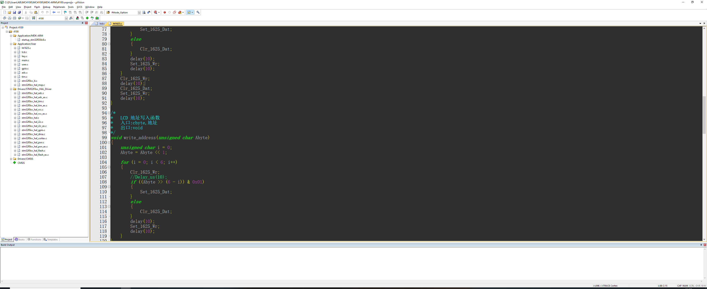

编译成功画面

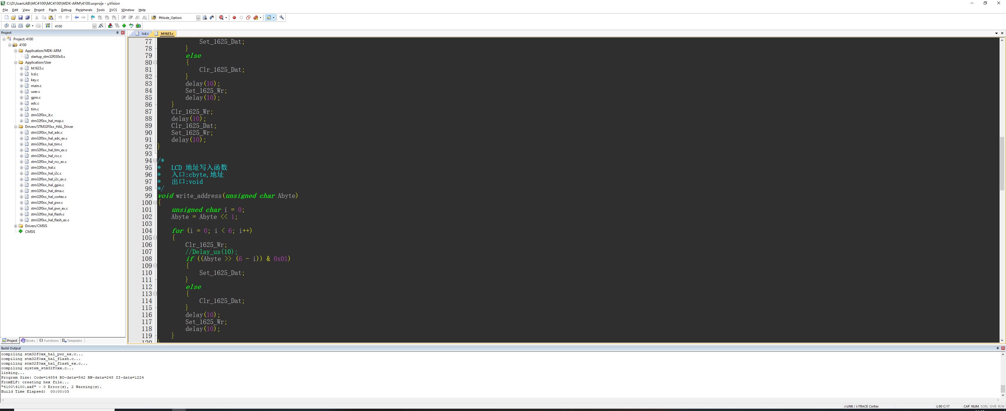

软件使用说明
1.打开开关（蜂鸣器响一下）
2.第一次开机默认显示12000转和定时5min，温度为腔体内实际温度，模式区不显示
3.短按 MENU 设定时间， 定时 最小10秒， 最长定时59:50秒，步进10秒
再按MENU切换至转数设定转数，最低1000转，最高12000转，步进100
再按MENU切换至安全温度，设定值必须高于室温，最高60℃
6.长按 MENU转速rpm切换成离心力xg （再长按反转）
7. 设置完成后，按启动/停止键
（启动前提是要关上盖子，当运行过程中按开盖键，工作就马上停止降速后自动开盖）
8.开机默认同样时间，转数
9. 腔体温度保护（如需对离心液体有温度要求，则启动前设置SAFE安全温度，安全温度以下可正常运行，超过安全温度自动关机开盖且蜂鸣器“滴滴滴”报警5秒，SAFE 闪烁，设定值高于腔体实际温度5度以上才不闪烁），设置温度从60度往下设置，最低为腔体温度+5度，不设置默认60度
10. 如需保存多组模式，按P键调出模式区，显示P-1，按MENU切换到温度，再按MENU切换到时间，（按MENU键只能切换时间，转数，温度），设定完成后按P键记忆当前设置，或者无论最后设定停留在哪个区域，闪烁6次后默认设置完成，记忆当前设置，或者设置后直接按STAT键也记忆。如需设置其他模式，则按P键后，通过上下按键选择P-1至P-9
11.开盖按OPEN键

